1. Языки описания аппаратуры. Причины появления. Преимущества использования
- Язык описания аппаратуры, HDL, нужен для описания цифровой схемы текстом: регистров, логики, шин, автоматов и связей между блоками.
- Причина появления: схемы стали слишком сложными, чтобы рисовать всё вручную вентилями и проверять только после изготовления.
- HDL позволяет сначала создать модель, промоделировать её на компьютере, найти ошибки, а потом выполнить синтез в FPGA или ASIC.
- Преимущества: меньше ошибок, выше скорость разработки, повторное использование модулей, документирование проекта, автоматический синтез и тестирование.
Главная суть: HDL нужен, чтобы проектировать железо как текстовую модель: описал → проверил → синтезировал в схему.

2. Особенности VHDL. История, стандарты и процесс проектирования
- VHDL — строго типизированный язык описания аппаратуры. Он похож на язык программирования, но его основная задача — описывать параллельную работу схемы.
- Исторически VHDL связан с программой VHSIC: требовался единый язык для описания, моделирования и документирования сложных интегральных схем.
- Основной стандарт языка — IEEE 1076. Для многозначной логики широко используется пакет IEEE std_logic_1164.
- Особенности: параллельность, событийная модель моделирования, сильная типизация, поддержка иерархии, параметризация через generic, разделение интерфейса и реализации.
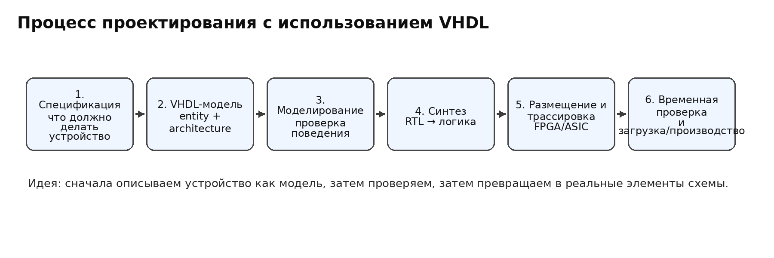
Схема 1. Типовой процесс проектирования с использованием VHDL.
Главная суть: Процесс VHDL-проектирования: сначала спецификация, затем entity/architecture, затем моделирование, синтез, размещение, трассировка и финальная проверка.

3. Проектные модули VHDL. Проектный модуль entity
- Проектный модуль, design unit, — самостоятельная часть VHDL-проекта. Главные единицы: entity, architecture, package, package body, configuration.
- Entity описывает внешний интерфейс устройства: имя блока, параметры generic и порты port.
- В entity не описывают внутреннюю схему. Там говорится только, как с блоком взаимодействовать снаружи.
- К одной entity может быть привязано несколько architecture, например rtl, behavioral, structural.
entity and2 is
port (
a : in std_logic;
b : in std_logic;
y : out std_logic
);
end entity and2;
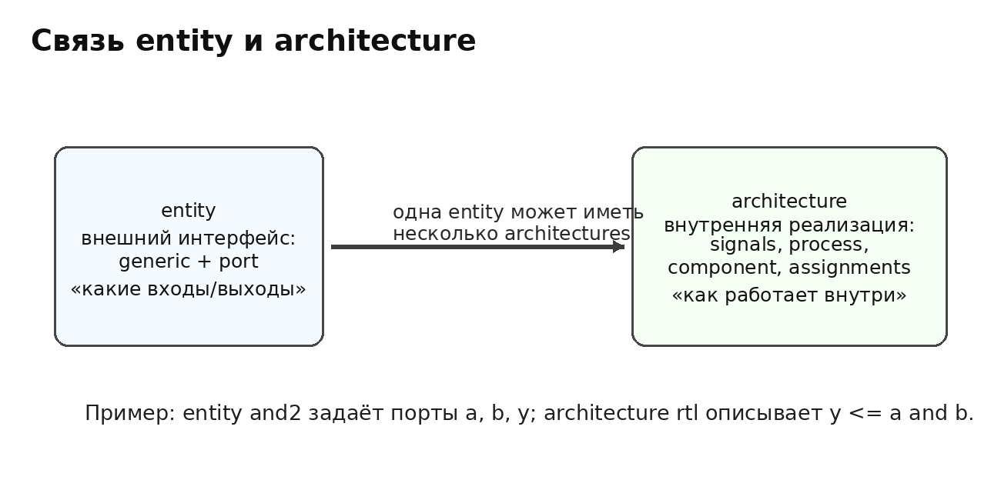
Схема 2. Entity задаёт внешний интерфейс, architecture задаёт реализацию.
Главная суть: Entity — это «корпус микросхемы»: какие ножки есть и какого они типа.

4. Entity. Блок портов. Порты inout
- Блок port описывает внешние сигналы entity: имя порта, режим и тип.
- Основные режимы: in — вход, out — выход, inout — двунаправленный порт, buffer — выход с возможностью чтения внутри архитектуры, используется редко.
- Порт inout применяют для двунаправленных шин, например внешняя линия данных, где устройство иногда передаёт, а иногда отпускает линию.
- Для inout важно состояние Z, high impedance: блок «отключает» свой драйвер, чтобы другой источник мог управлять линией.
- Внутри FPGA реальные inout обычно допустимы только на внешних выводах; внутри кристалла инструменты часто заменяют их мультиплексорами.
data : inout std_logic_vector(7 downto 0);
-- пример управления двунаправленной шиной
data <= data_out when oe = '1' else (others => 'Z');
Главная суть: inout — это не «просто вход и выход одновременно», а общий провод, которым в каждый момент должен управлять только один источник.

5. Проектные модули VHDL. Проектный модуль architecture
- Architecture описывает внутреннее устройство entity: сигналы, процессы, параллельные присваивания, экземпляры компонентов.
- Структура architecture: декларативная часть до begin и исполнительная параллельная часть после begin.
- Одна entity может иметь разные architecture: поведенческую для моделирования, RTL для синтеза, структурную для соединения готовых блоков.
- Внутри architecture все операторы верхнего уровня являются параллельными.
architecture rtl of and2 is
begin
y <= a and b;
end architecture rtl;
Главная суть: Architecture — это «начинка» блока: как из входов получить выходы.

6. Проектные модули VHDL. Проектный модуль configuration
- Configuration задаёт, какую architecture или какой компонент использовать при сборке проекта.
- Она нужна, когда есть несколько реализаций одного интерфейса, например fast_arch и low_power_arch.
- Configuration позволяет менять связывание модулей без изменения основного кода architecture.
- На практике в современных FPGA-проектах configuration встречается реже, потому что инструменты часто используют direct entity instantiation и настройки проекта.
configuration cfg_and2 of and2 is
for rtl
end for;
end configuration;
Главная суть: Configuration — это «настройка сборки»: какой вариант реализации подключить к данной entity.

Блок 3. Типы и объекты данных

7. Типы данных VHDL. Классы типов данных. Оператор объявления типов
- VHDL строго типизирован: тип объекта определяет множество допустимых значений и операций.
- Основные классы типов: скалярные, составные/агрегатные, файловые, access-типы.
- Скалярные содержат одно значение: integer, real, boolean, enumeration, physical/time.
- Агрегатные объединяют несколько значений: array и record.
- Тип объявляют оператором type, а ограниченный вариант существующего типа — subtype.
type state_t is (IDLE, LOAD, WORK, DONE);
type byte_array_t is array (0 to 15) of std_logic_vector(7 downto 0);
subtype byte_t is std_logic_vector(7 downto 0);
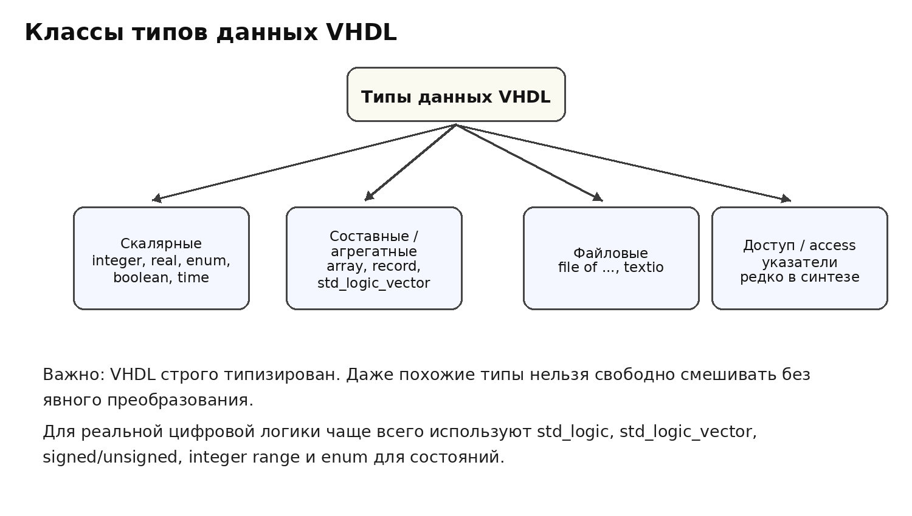
Схема 3. Основные классы типов данных VHDL.
Главная суть: Тип в VHDL — это не формальность, а способ точно описать, какие значения может иметь сигнал или переменная.

8. Скалярные типы данных VHDL
- Скалярный тип хранит одно значение, а не набор элементов.
- Integer используют для счётчиков и индексов; желательно задавать диапазон: integer range 0 to 255.
- Enumeration задаёт перечисление имён и очень удобен для состояний конечного автомата.
- Boolean имеет значения true/false; bit имеет значения 0/1; time применяется в моделировании.
- Real обычно не синтезируется в обычную цифровую логику и чаще используется в моделях и testbench.
Тип | Пример | Где применяется
integer | 0 to 255 | счётчики, индексы
boolean | true/false | условия, флаги
enumeration | (IDLE, RUN) | состояния автоматов
time | 10 ns | задержки в моделировании
real | 3.14 | математические модели, не RTL-синтез

Главная суть: Для синтезируемой цифровой схемы чаще всего применяют integer range, boolean, enum-состояния и std_logic/std_logic_vector.

9. Агрегатные типы данных VHDL
- Агрегатный тип содержит несколько элементов. Главные агрегатные типы — array и record.
- Array — массив однотипных элементов. std_logic_vector — это массив элементов std_logic.
- Record объединяет поля разных типов под одним именем, как структура.
- Агрегаты удобно задавать через скобки, например (others => 0) или конкретные значения по индексам.
type reg_t is record
valid : std_logic;
data : std_logic_vector(7 downto 0);
end record;
signal r : reg_t;
signal bus8 : std_logic_vector(7 downto 0) := (others => '0');
Главная суть: Агрегатные типы нужны для шин, регистров, массивов памяти и группировки связанных сигналов.

10. Файловые типы данных
- Файловые типы позволяют читать и записывать данные из файлов во время моделирования.
- Они полезны в testbench: загрузить входные векторы, записать результаты, сравнить с эталоном.
- Для текстовых файлов часто используют пакет textio.
- Файловый ввод-вывод обычно не синтезируется в аппаратную схему, потому что у реального комбинационного блока нет «файла на диске».
type int_file_t is file of integer;
file f : int_file_t open read_mode is "data.bin";
-- для текстов часто используют std.textio
Главная суть: File types — это инструмент моделирования и тестирования, а не обычная часть синтезируемой логики.

11. Подтипы VHDL. Функции разрешения подтипа
- Subtype — это ограничение или уточнение уже существующего типа, а не новый независимый тип.
- Подтипы повышают читаемость: вместо std_logic_vector(7 downto 0) можно объявить byte_t.
- Функция разрешения нужна, когда у сигнала несколько источников-драйверов. Она определяет итоговое значение.
- std_logic является resolved-типом: если один драйвер даёт 0, другой 1, итог может стать X. std_ulogic — unresolved, несколько драйверов для него вызовут ошибку.
subtype byte_t is std_logic_vector(7 downto 0);
signal data : byte_t;
-- std_logic умеет разрешать конфликты: 0 + 1 = X, Z + 1 = 1
Главная суть: Подтип ограничивает тип, а функция разрешения решает конфликт нескольких драйверов одного сигнала.

12. Типы данных пакета std_logic_1164
- Пакет std_logic_1164 вводит многозначную логику, которая лучше моделирует реальные цифровые линии, чем простой bit.
- Главные типы: std_ulogic, std_logic, std_ulogic_vector, std_logic_vector.
- std_logic имеет функцию разрешения, поэтому может моделировать линии с несколькими драйверами и состоянием Z.
- std_logic_vector — основной тип для шин, регистров и наборов битов.
Значение | Смысл
U | неинициализировано
X | неизвестно / конфликт
0 | логический ноль
1 | логическая единица
Z | высокоимпедансное состояние
W | слабое неизвестное
L | слабый ноль
H | слабая единица
- | don't care

library ieee;
use ieee.std_logic_1164.all;
use ieee.numeric_std.all; -- для signed/unsigned арифметики
Главная суть: std_logic_1164 нужен, потому что в реальной схеме бывают не только 0 и 1, но и неизвестное X, неинициализированное U, отключённое Z и слабые уровни.

13. Объекты данных VHDL. Константы
- Объект данных — именованный элемент, который хранит или представляет значение. Главные объекты: constant, signal, variable, file.
- Constant получает значение при объявлении и дальше не изменяется.
- Константы используют для разрядности шин, кодов команд, таймингов testbench, адресов и параметров.
- Константы делают код понятнее и уменьшают количество «магических чисел».
constant WIDTH : natural := 8;
constant ZERO_BYTE : std_logic_vector(WIDTH-1 downto 0) := (others => '0');
Главная суть: Константа — это неизменяемое имя для значения, чтобы проект было проще читать и менять.

14. Переменные и сигналы VHDL
- Signal моделирует аппаратную связь: провод, регистр, линию между блоками. Присваивание сигналу выполняется через <= и планируется на ближайший delta-cycle или заданное время.
- Variable существует внутри process, procedure или function. Присваивание переменной выполняется через := и меняет значение сразу.
- Если в process несколько раз присвоить signal, реально сработает последнее запланированное значение для данного момента времени.
- Переменные удобны для промежуточных расчётов, сигналы — для связи между параллельными частями схемы.
process(a, b)
variable tmp : std_logic;
begin
tmp := a and b; -- сразу
y <= tmp; -- обновится как сигнал
end process;
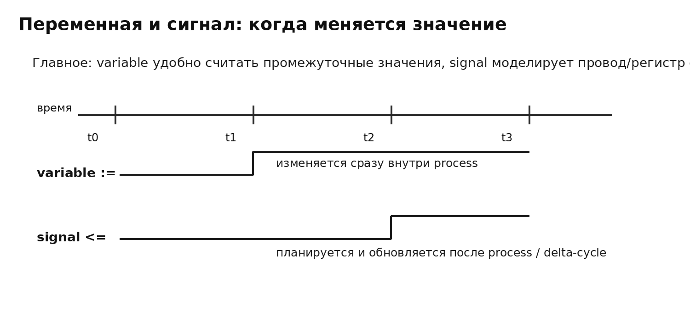
Схема 4. Переменная меняется сразу, сигнал обновляется после выполнения process / delta-cycle.
Главная суть: Signal — это элемент схемы, variable — локальная рабочая переменная внутри последовательного кода.

Блок 4. Атрибуты

15. Атрибуты VHDL. Категории атрибутов. Пользовательские атрибуты
- Атрибут — это свойство типа, объекта, сигнала или элемента проекта, к которому обращаются через апостроф: signal'event, vector'range.
- Предопределённые атрибуты уже встроены в язык: length, range, event, high, low и другие.
- Пользовательские атрибуты задаёт разработчик. Они часто служат подсказками для синтезатора или документации.
- Категории удобно делить по объекту применения: атрибуты типов, массивов/агрегатов, сигналов, именованных объектов и пользовательские метаданные.
attribute keep : boolean;
attribute keep of important_sig : signal is true;
for i in data'range loop
-- работа по всему диапазону data
end loop;
Главная суть: Атрибуты позволяют писать универсальный код без жёстких чисел и получать информацию о типах, диапазонах и событиях.

16. Предопределённые атрибуты типов VHDL
- Атрибуты типов возвращают свойства диапазона или перечисления.
- Для диапазонов важны T'left, T'right, T'low, T'high, T'ascending.
- Для перечислений полезны T'pos(x), T'val(n), T'succ(x), T'pred(x), T'leftof(x), T'rightof(x).
- T'image(x) преобразует значение в строковое представление, T'value(str) делает обратное преобразование, если поддерживается инструментом.
type state_t is (IDLE, LOAD, RUN);
-- state_t'left = IDLE
-- state_t'right = RUN
-- state_t'pos(LOAD) = 1
Главная суть: Атрибуты типов помогают узнать границы, порядок и соседние значения типа.

17. Предопределённые атрибуты агрегатов VHDL
- Для массивов и векторов самые полезные атрибуты: range, reverse_range, length, left, right, low, high.
- Они позволяют писать код, который не ломается при изменении разрядности вектора.
- data'range означает весь диапазон индексов массива data.
- data'length возвращает количество элементов массива.
for i in data'range loop
result(i) <= not data(i);
end loop;
constant N : natural := data'length;
Главная суть: Для векторов лучше писать циклы через signal'range и signal'length, а не зашивать 7 downto 0 руками.

18. Предопределённые атрибуты сигналов VHDL
- Сигнальные атрибуты описывают события и историю изменения сигнала.
- clk'event истинно, если на сигнале clk произошло событие изменения.
- clk'last_value возвращает предыдущее значение, clk'last_event — время с последнего события.
- sig'stable(T) проверяет, не менялся ли сигнал в течение времени T.
- В RTL-коде для фронта тактового сигнала лучше использовать rising_edge(clk), а не вручную clk'event and clk = 1.
if rising_edge(clk) then
q <= d;
end if;
-- старый стиль:
-- if clk'event and clk = '1' then ...
Главная суть: Атрибуты сигналов нужны для работы с событиями во времени, особенно при моделировании и описании тактовой логики.

Блок 5. Операторы и параллельность

19. Операторы VHDL. Операторы объявления, декларации
- В VHDL есть объявления, параллельные операторы и последовательные операторы.
- Декларации размещаются в декларативных областях: перед begin в architecture, process, package, entity.
- Объявлять можно типы, подтипы, константы, сигналы, переменные, компоненты, функции, процедуры, атрибуты, alias.
- Обычные операторы языка: логические and/or/not/xor, сравнения = /= < <= > >=, арифметика + - * / mod rem, конкатенация &, сдвиги.
architecture rtl of top is
signal a, b : std_logic;
constant WIDTH : natural := 8;
type state_t is (IDLE, RUN);
begin
-- здесь уже параллельные операторы
end architecture;
Главная суть: Декларации создают имена и типы, а операторы после begin описывают поведение или структуру схемы.

20. Параллельные операторы. Параллельное присваивание сигналу
- Параллельное присваивание сигналу находится в architecture вне process и работает постоянно.
- Оно описывает комбинационную связь: если входы изменились, выход пересчитывается.
- Есть простое присваивание, условное when else и выбранное with select.
- Параллельный оператор можно мысленно представить как отдельный маленький process с чувствительностью ко всем входным сигналам.
y <= a and b;
mux_y <= d0 when sel = '0' else d1;
with sel select
y <= d0 when "00",
d1 when "01",
d2 when others;
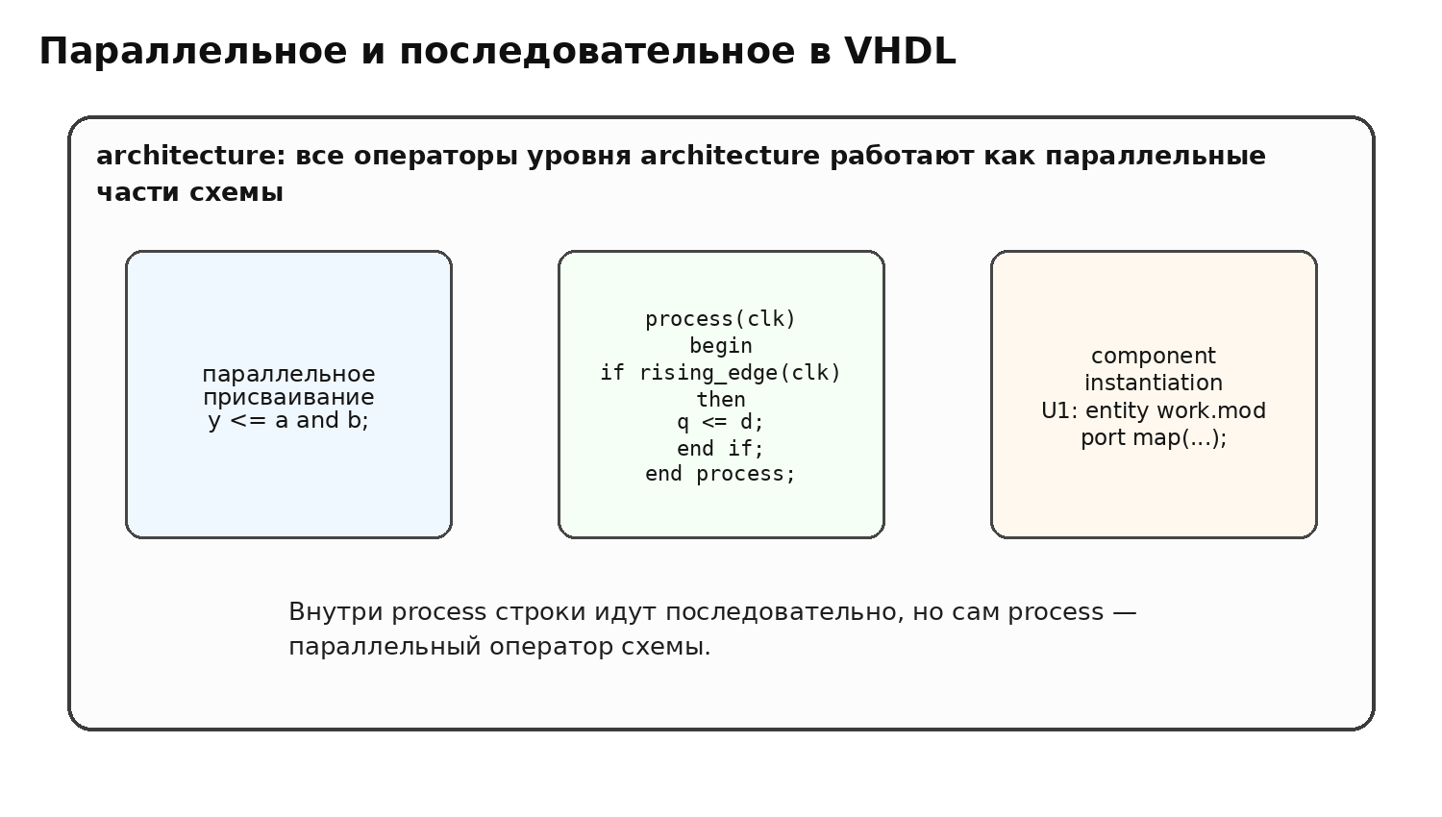
Схема 5. Операторы уровня architecture выполняются параллельно.
Главная суть: Параллельное присваивание — это не строка программы, а постоянно работающий кусок логики.

21. Параллельный оператор создания экземпляра компонента
- Component/entity instantiation создаёт экземпляр другого модуля внутри текущей architecture.
- Это основа структурного стиля: большой проект собирается из малых блоков.
- Связь выполняется через port map, параметры — через generic map.
- Современный стиль часто использует direct entity instantiation: u1: entity work.mod(rtl).
u_and: entity work.and2(rtl)
port map (
a => x,
b => y,
y => z
);
Главная суть: Экземпляр компонента — это как вставить готовую микросхему внутрь большей схемы и соединить её выводы.

22. Параллельный оператор process
- Process — это параллельный оператор architecture, внутри которого находятся последовательные операторы.
- Process запускается при изменении сигналов из sensitivity list или при выполнении wait.
- Комбинационный process должен присваивать все выходы во всех ветках, иначе синтезатор может вывести latch.
- Тактовый process обычно чувствителен к clk и reset и описывает регистры.
-- комбинационная логика
process(a, b, sel)
begin
if sel = '0' then y <= a;
else y <= b;
end if;
end process;
-- регистр
process(clk)
begin
if rising_edge(clk) then
q <= d;
end if;
end process;
Главная суть: Process сам работает параллельно с остальной схемой, но строки внутри process выполняются последовательно.

23. Параллельный оператор generate
- Generate создаёт повторяющиеся или условные части схемы на этапе elaboration, то есть до моделирования/синтеза.
- for-generate применяют для одинаковых ячеек, например N раз создать инвертор или регистр.
- if-generate включает часть схемы только при выполнении условия generic.
- case-generate выбирает один из вариантов реализации.
gen_inv: for i in data'range generate
begin
y(i) <= not data(i);
end generate;
gen_parity: if USE_PARITY generate
begin
parity <= xor data;
end generate;
Главная суть: Generate — это способ размножить или выбрать аппаратные блоки без ручного копирования кода.

24. Параллельные операторы assert и block
- Assert проверяет условие во время моделирования. Если условие ложно, выводится сообщение с уровнем severity.
- Assert полезен для самопроверки testbench и контроля недопустимых состояний.
- Block группирует параллельные операторы и локальные объявления внутри architecture.
- Block может улучшить структуру кода; guarded block — старый механизм условного управления, в современных RTL-проектах встречается редко.
assert sel /= "11"
report "Forbidden select value"
severity error;
main_block: block
signal t : std_logic;
begin
t <= a and b;
y <= t or c;
end block;
Главная суть: assert — проверка правильности, block — локальная структурная область внутри architecture.

25. Последовательные операторы if, case. Пустой оператор
- Последовательные if и case используются внутри process, function и procedure.
- if удобен для условий и часто задаёт приоритет: первая истинная ветка выигрывает.
- case удобен для выбора по одному выражению, например по состоянию автомата или коду операции.
- case должен покрывать все варианты; для этого часто добавляют when others.
- null — пустой оператор, он явно означает «ничего не делать».
if en = '1' then
y <= a;
else
y <= b;
end if;
case state is
when IDLE => next_state <= RUN;
when RUN => next_state <= DONE;
when others => null;
end case;
Главная суть: if и case описывают выбор в последовательном коде; для комбинационной логики важно закрывать все ветки, чтобы не получить latch.

26. Последовательные операторы цикла
- Циклы в VHDL находятся внутри последовательного кода: process, function, procedure.
- Основные формы: loop, while loop, for loop.
- В синтезируемом RTL чаще всего используют for loop с известным диапазоном, потому что синтезатор разворачивает его в повторяющуюся схему.
- Цикл в VHDL для синтеза — это не обязательно «выполнение во времени», а часто описание множества одинаковых элементов.
for i in data'range loop
y(i) <= not data(i);
end loop;
while condition loop
-- чаще для моделирования, осторожно в синтезе
end loop;
Главная суть: Синтезируемый цикл обычно превращается в параллельную аппаратную структуру, если число итераций известно заранее.

27. Изменение последовательности циклов. Присваивание сигналу и переменной
- next переходит к следующей итерации цикла.
- exit выходит из цикла полностью, при необходимости с условием when.
- return завершает функцию или процедуру.
- Переменной присваивают через :=, и значение становится новым сразу.
- Сигналу присваивают через <=, и значение планируется как событие, обычно после завершения process.
for i in 0 to 7 loop
next when mask(i) = '0';
result := result + 1;
exit when result = 4;
end loop;
v := a; -- variable
s <= a; -- signal
Главная суть: next/exit управляют циклом, := меняет переменную сразу, <= планирует изменение сигнала.

28. Оператор ожидания wait
- wait приостанавливает process до события, условия или истечения времени.
- Основные формы: wait for T, wait until condition, wait on signal_list.
- В testbench wait используется постоянно: задержки, генерация тактового сигнала, подача стимулов.
- В синтезируемом RTL wait ограничен. Обычно либо process с sensitivity list, либо один wait until rising_edge(clk), если инструмент это поддерживает.
- Нельзя смешивать sensitivity list и wait в одном process.
-- генератор тактового сигнала в testbench
clk_process: process
begin
clk <= '0'; wait for 5 ns;
clk <= '1'; wait for 5 ns;
end process;
-- иногда синтезируемый стиль
wait until rising_edge(clk);
Главная суть: wait — это оператор моделирования времени и событий; в боевом RTL его используют осторожно.

Блок 6. Подпрограммы и верификация

29. Подпрограммы VHDL. Функции
- Function возвращает одно значение и может использоваться внутри выражений.
- Параметры функции обычно имеют режим in.
- Чистая функция, pure, зависит только от входных параметров; impure может обращаться к внешним объектам или файлам.
- Для синтеза функция должна описывать конечную и детерминированную комбинационную логику.
function parity(x : std_logic_vector) return std_logic is
variable p : std_logic := '0';
begin
for i in x'range loop
p := p xor x(i);
end loop;
return p;
end function;
y <= parity(data);
Главная суть: Функция — это способ вынести повторяющийся расчёт, который возвращает результат.

30. Подпрограммы VHDL. Процедуры
- Procedure выполняет действия и не возвращает значение через return как функция.
- Результаты процедура может отдавать через параметры out/inout или через присваивание сигналам, если они доступны.
- Процедуры удобны для повторяющихся последовательностей: инициализация, формирование пакета, проверки в testbench.
- В testbench процедуры часто делают код короче и читабельнее.
Критерий | Функция | Процедура
Возврат значения | Да, через return | Нет, через out/inout параметры
Использование | В выражениях | Как отдельный оператор
Типичная задача | Расчёт значения | Последовательность действий

procedure set_zero(signal x : out std_logic_vector) is
begin
x <= (others => '0');
end procedure;
set_zero(data);
Главная суть: Процедура — это вынесенный фрагмент действий; функция возвращает значение, процедура выполняет операции.

31. Верификация разрабатываемого устройства. Моделирование
- Моделирование — выполнение VHDL-модели во времени на симуляторе.
- Верификация — проверка, что устройство соответствует спецификации.
- На раннем этапе проверяют функциональную модель: правильно ли работает логика.
- После синтеза могут выполнять gate-level или timing simulation, чтобы учесть задержки.
- Инструменты верификации: testbench, тестовые векторы, assertions, сравнение с эталонной моделью, покрытие состояний и переходов.
Главная суть: Верификация отвечает на вопрос: «Мы сделали именно то устройство, которое требовалось?»

32. Тестовые модули testbench
- Testbench — специальный VHDL-модуль для проверки другого модуля, DUT.
- Обычно entity testbench не имеет портов, потому что он сам генерирует входы и сам проверяет выходы.
- Testbench создаёт clock/reset, подаёт входные значения, ждёт нужное время и проверяет результаты через assert.
- Testbench не синтезируется в железо; это часть моделирования.
entity tb_and2 is end entity;
architecture sim of tb_and2 is
signal a, b, y : std_logic;
begin
dut: entity work.and2(rtl) port map(a => a, b => b, y => y);
stim: process
begin
a <= '1'; b <= '1'; wait for 10 ns;
assert y = '1' report "AND error" severity error;
wait;
end process;
end architecture;
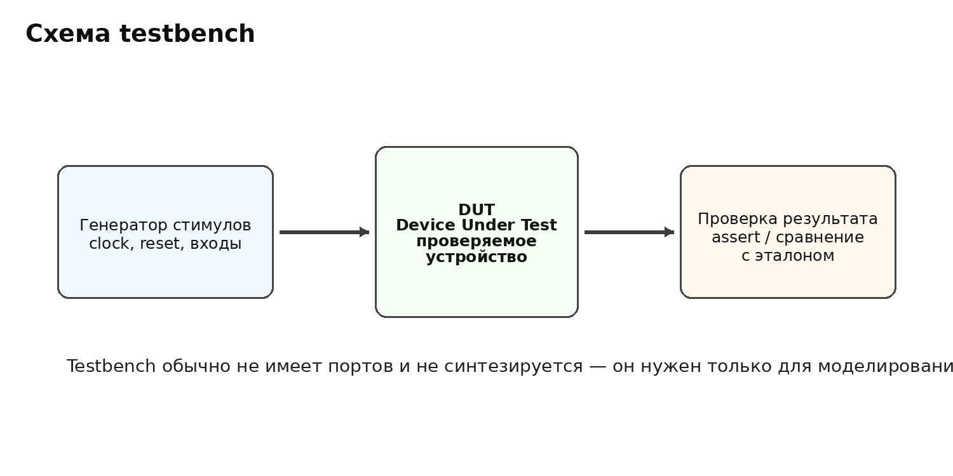
Схема 6. Testbench генерирует воздействия и проверяет DUT.
Главная суть: Testbench — это стенд проверки: он подключает DUT, даёт ему сигналы и сам проверяет ответы.

Блок 7. Стили, уровни абстракции и синтез

33. Стили описания цифровых устройств
- Поведенческий стиль описывает, что устройство делает, без подробного раскрытия структуры.
- Потоковый стиль, dataflow, описывает зависимости сигналов через параллельные присваивания.
- Структурный стиль собирает устройство из компонентов и соединений между ними.
- RTL-стиль описывает регистры и комбинационную логику между ними; это основной стиль синтезируемого VHDL.
- В реальных проектах стили часто смешиваются.
Стиль | Как выглядит | Когда удобен
Поведенческий | алгоритм в process | ранняя модель, сложная логика
Dataflow | y <= a and b | комбинационные выражения
Структурный | entity/component instantiation | сборка из модулей
RTL | регистры + логика | основной синтез FPGA/ASIC

Главная суть: Стиль описания показывает, с какой стороны мы описываем схему: поведение, формулы сигналов или структуру блоков.

34. Уровни абстракции. Транзисторный уровень
- Транзисторный уровень описывает устройство через MOS-транзисторы и их соединения.
- Это самый низкий из перечисленных уровней: близко к физике, электрическим параметрам, задержкам, мощности.
- Используется при проектировании стандартных ячеек, аналоговых частей, памяти и критичных участков.
- Обычный VHDL для RTL-проектирования редко описывает транзисторы напрямую; для аналогово-смешанных моделей существует VHDL-AMS и SPICE-подобные инструменты.
Главная суть: Транзисторный уровень отвечает на вопрос: из каких физических ключей построена схема.

35. Уровни абстракции. Вентильный уровень
- Вентильный уровень описывает схему через логические элементы: AND, OR, NOT, NAND, NOR, XOR, триггеры.
- Это уровень netlist после синтеза или ручного описания структуры.
- Плюс: близко к реальной логике и задержкам. Минус: плохо читается для больших проектов.
- На этом уровне удобно анализировать задержки, число элементов, критический путь.
Главная суть: Вентильный уровень отвечает на вопрос: из каких логических вентилей и триггеров собрана схема.

36. Уровни абстракции. Уровень регистровых передач RTL
- RTL, Register Transfer Level, описывает регистры и комбинационную логику между ними.
- Главная единица времени — такт. На фронте clk регистры запоминают значения, между фронтами работает комбинационная логика.
- RTL — основной уровень для синтеза в FPGA/ASIC.
- Типовой шаблон: clocked process для регистров и combinational process/assignments для следующего значения.
process(clk, reset)
begin
if reset = '1' then
q <= '0';
elsif rising_edge(clk) then
q <= d;
end if;
end process;
Главная суть: RTL отвечает на вопрос: какие регистры есть и какие данные переходят между ними на каждом такте.

37. Уровни абстракции. Системный уровень
- Системный уровень описывает устройство крупными блоками, алгоритмами, интерфейсами и потоками данных.
- На этом уровне ещё не обязательно видно, какие именно регистры и вентили будут внутри.
- Используется для выбора архитектуры: какие блоки нужны, как они обмениваются данными, какая производительность требуется.
- Системная модель может быть несинтезируемой или частично синтезируемой, если она уточняется до RTL.
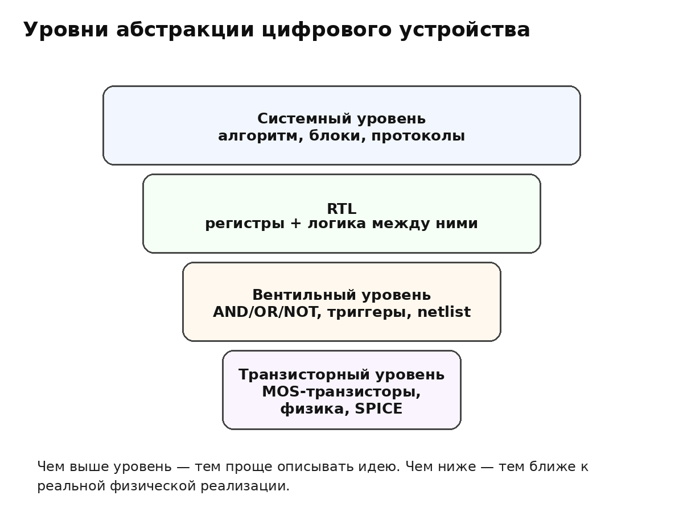
Схема 7. Уровни абстракции: от идеи системы до транзисторов.
Главная суть: Системный уровень отвечает на вопрос: какие крупные части есть в системе и как они взаимодействуют.

38. Взаимосвязь стилей описания и уровней абстракции. Задачи проектирования
- Высокие уровни обычно описывают поведенческим стилем: важен алгоритм и функция.
- RTL чаще всего сочетает поведенческий и dataflow-стиль: процессы для регистров, присваивания для комбинационной логики.
- Вентильный уровень чаще структурный: экземпляры логических элементов и их соединения.
- Проектирование решает задачи: формулировка требований, разбиение на блоки, описание, моделирование, верификация, синтез, оптимизация, размещение/трассировка, временной анализ.
Уровень | Типичный стиль | Главная задача
Системный | поведенческий | выбрать архитектуру и алгоритм
RTL | RTL/dataflow/behavioral | описать регистры и передачу данных
Вентильный | структурный | анализ логических элементов и задержек
Транзисторный | структурно-физический | проверить электрическую реализацию

Главная суть: Чем выше уровень абстракции, тем ближе описание к идее; чем ниже, тем ближе к конкретной реализации.

39. Синтезируемые конструкции VHDL. Реализация конечных автоматов
- Синтезируемыми называют конструкции, которые инструмент может превратить в реальные элементы схемы.
- Обычно синтезируются: entity/architecture, сигналы, процессы с clock/reset, if/case, for loop с известными границами, arithmetic из numeric_std, component/entity instantiation, generate.
- Обычно не синтезируются или игнорируются: file I/O, произвольные wait for 10 ns, after-задержки, real для обычной логики, бесконечные/неограниченные циклы, testbench-код.
- Конечный автомат обычно описывают через перечислимый тип состояний и регистр state.
- Moore-автомат: выходы зависят только от состояния. Mealy-автомат: выходы зависят от состояния и входов.
type state_t is (IDLE, LOAD, WORK, DONE);
signal state, next_state : state_t;
-- регистр состояния
process(clk, reset)
begin
if reset = '1' then
state <= IDLE;
elsif rising_edge(clk) then
state <= next_state;
end if;
end process;
-- логика переходов
process(state, start, finish)
begin
next_state <= state;
case state is
when IDLE => if start = '1' then next_state <= LOAD; end if;
when LOAD => next_state <= WORK;
when WORK => if finish = '1' then next_state <= DONE; end if;
when DONE => next_state <= IDLE;
end case;
end process;
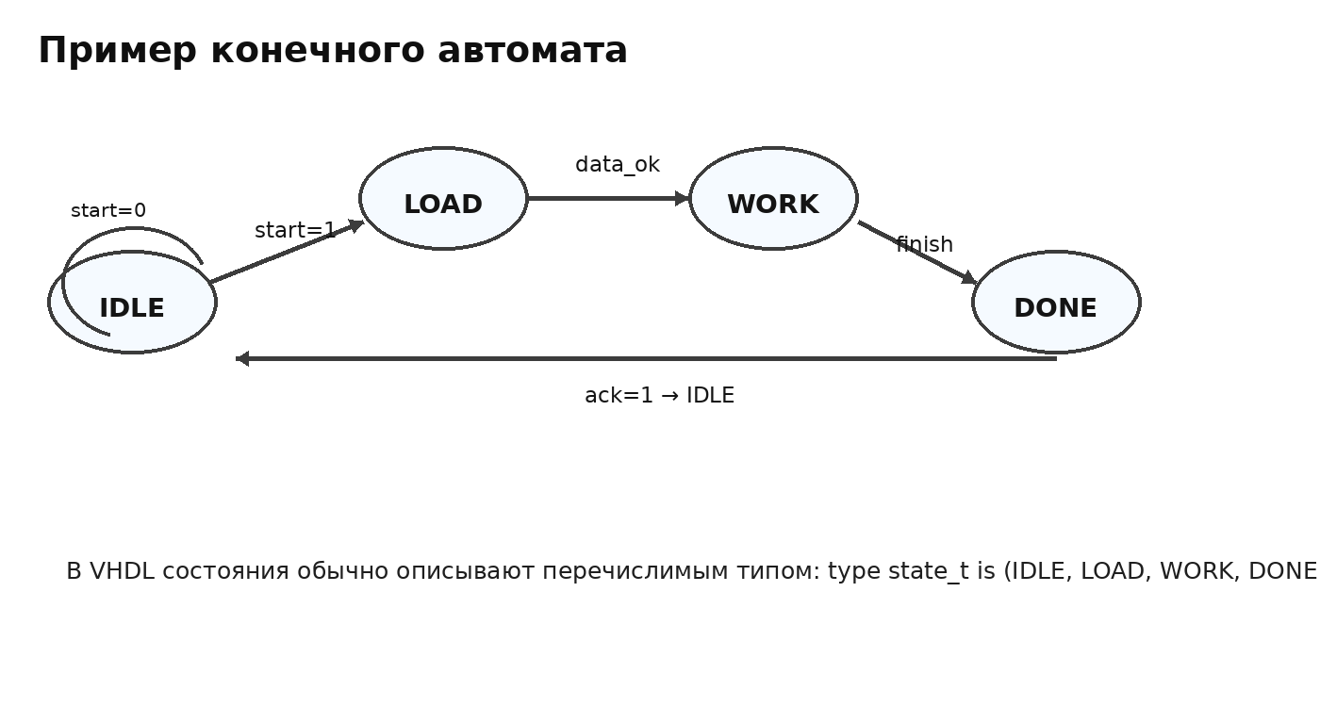
Схема 8. Пример конечного автомата и переходов между состояниями.
Главная суть: FSM в VHDL — это регистр состояния плюс логика переходов и выходов.

Краткая теория по предмету в конце
Самая короткая картина предмета. VHDL нужен для описания цифровых устройств. Его главный смысл — не «написать программу», а создать модель аппаратной схемы, которую можно промоделировать и синтезировать.
Вопрос преподавателя | Короткий нормальный ответ
Что такое VHDL? | Язык описания аппаратуры. Он описывает цифровые схемы: интерфейсы, сигналы, регистры, логику и автоматы.
Чем VHDL отличается от обычного языка программирования? | Обычная программа выполняется последовательно процессором, а VHDL описывает параллельную аппаратную схему.
Что такое entity? | Внешний интерфейс модуля: параметры и порты.
Что такое architecture? | Внутренняя реализация entity: как формируются выходы и какие блоки внутри.
Что такое synthesis? | Преобразование синтезируемого VHDL-кода в реальные регистры, логические элементы и связи.
Что такое simulation? | Проверка поведения VHDL-модели во времени до изготовления или загрузки в FPGA.
Что такое testbench? | Несинтезируемый стенд проверки, который подаёт входы на DUT и проверяет выходы.

1. Золотые правила VHDL
- VHDL описывает железо. Если написан регистр, он станет регистром; если написана комбинационная логика, она станет вентилями.
- Операторы в architecture работают параллельно.
- Операторы внутри process выполняются последовательно, но сам process является параллельной частью схемы.
- signal обновляется не сразу, variable обновляется сразу.
- Для синтезируемого кода лучше использовать шаблоны RTL: clocked process для регистров, combinational process/assignments для логики.
- Testbench, file I/O, wait for и after-задержки нужны для моделирования, а не для синтеза.

2. Мини-шаблон синтезируемого RTL
process(clk, reset)
begin
if reset = '1' then
q <= '0';
elsif rising_edge(clk) then
q <= d;
end if;
end process;

3. Мини-шаблон комбинационной логики
process(a, b, sel)
begin
y <= b; -- значение по умолчанию, чтобы не получить latch
if sel = '1' then
y <= a;
end if;
end process;

4. Мини-шаблон конечного автомата
- Завести перечислимый тип состояний: type state_t is (...).
- Сделать регистр состояния state, который меняется по rising_edge(clk).
- Отдельно описать next_state через case state is.
- Выходы задавать либо по состоянию, либо по состоянию и входам.

5. Что лучше всего запомнить перед экзаменом
- Entity = интерфейс, architecture = реализация.
- Simulation проверяет поведение, synthesis превращает описание в схему.
- std_logic лучше bit, потому что поддерживает U, X, Z и другие состояния.
- case и if внутри process являются последовательными, но результатом синтеза всё равно становится аппаратная логика.
- FSM = регистр состояния + логика переходов + логика выходов.
- Системный уровень описывает крупные блоки, RTL — регистры и передачи, вентильный — логические элементы, транзисторный — физические ключи.
Главная суть: Если совсем коротко: VHDL описывает параллельную цифровую схему; entity показывает входы и выходы; architecture описывает внутреннюю логику; simulation проверяет модель; synthesis превращает её в реальные элементы.

